规则增强的变电运维个性化培训智能体设计与实现
〔作者一〕 〔作者二〕 〔作者三〕
〔单位〕 〔城市〕 〔邮编〕
通信作者：〔邮箱〕
摘要：变电运维岗位培训同时受安全规程约束与个体能力差异制约。固定课件难以适配个体差异，通用大模型存在规程幻觉与结论不可追溯的问题，检索增强生成提供了文本依据，但检索结果并不对建议本身构成判定。本文提出一种规则增强的个性化培训智能体，将安全与业务阈值的判定交由声明式规则库承担，模型仅负责叙述性表达。规则以 JSON 条件树存储，支持分组收敛、事实引用与热更新；模型输出须通过结构契约、事实一致性、权限边界与安全规则四重校验，未通过时回退至规则路径并记录原因，一次执行由同一执行编号关联命中的规则、生成的建议与人工决定。模型侧以 Qwen2.5-3B-Instruct 为基座，在单张 8 GB 显卡上完成 4-bit QLoRA 微调。在 150 份结构化档案上回放 450 次执行，规则集覆盖全部档案，考试不合格与能力差距的漏报数均为 0，200 组参数网格上定档、关键词补充与严重度合并的正确率均为 100%，重复执行逐字节一致，单次求值平均 0.012 ms。26 条留出样本的模型实测中，输出契约、事实一致性、学习排期与数字溯源全部合规，端到端延迟中位数为 105 s。结果表明该架构可在保证安全边界与结论可追溯的前提下自动生成个体化建议，适用于岗位能力可分级、业务阈值可枚举且建议须经人工确认的工业培训场景。
关键词：变电运维；个性化培训；大语言模型；声明式规则引擎；输出契约；参数高效微调
1 引言
变电运维承担设备巡视、倒闸操作、状态检测与异常处置等任务，作业过程同时受电力安全工作规程与现场运行规程约束。规程条款以禁止性规定与量化阈值的形式出现，例如气体检测浓度上限、操作票的复核与监护要求，任一环节的偏离都可能造成人身或设备事故。因此，岗位培训不仅要传递知识，还须使受训人员在具体作业情境中形成符合规程的判断。
培训对象的差异体现在四个方面：资格等级，证书所载等级与岗位关键任务的授权门槛可能不一致；实操表现，实际耗时与计划耗时之比、是否按标准作业程序准备；考试成绩，薄弱知识点分布不同；安全记录，越权、无票、未监护等授权类违规与一般扣分对应不同的处置要求。上述信息分散于人事、培训、实操与安全四类台账，难以直接支撑个体化决策。
现有培训管理系统多以课程、考试与学分为主线，能够完成资源管理、成绩记录与学分统计，但在三个方面存在不足。第一，学习路径按岗位统一编排，无法反映个体在具体能力项上的差距；第二，结论以分数与排名呈现，缺少可供复核的证据链，管理人员难以判断某项建议因何产生；第三，建议与执行之间缺少闭环，建议是否被采纳、执行结果如何，均未形成记录。
大语言模型为案例生成、规程问答与学习建议生成提供了新途径，已被用于电网调度知识嵌入与辅助决策[23][24]。但直接用于安全攸关场景存在三方面风险：规程幻觉，模型会以确定语气生成不存在的条款或阈值[9][22]；结论不可追溯，建议中的数值无法对应到数据来源；输出不稳定，同一输入多次调用可能不一致。检索增强生成缓解了第一类问题[1][11]，但检索结果只作为生成上下文，并不对建议本身构成判定。已有研究评估了大模型在电力领域的能力边界[15]，结论同样指向「需要外部判定」。
本文的基本判断是：安全与业务阈值的判定不应由模型的自然语言能力承担，而应由可审计、可复现的规则承担；模型的价值在于把结构化结论转化为可读的培训建议，并覆盖规则难以枚举的表达性内容。据此提出一种规则增强的个性化培训智能体，主要工作如下：
· 体系结构：规则配置、规则计算与决策治理分离，规则路径与模型路径以 source 二值契约隔离，更替模型不影响接口、数据传输对象与前端。
· 规则建模：条件以 JSON 树描述、算子取白名单；分组收敛与组内命中上限使定档与关键词补充互不干扰；*_from 引用事实使一条规则服务多类对象；阈值一律引用事实，避免口径变更后规则静默失效。
· 可靠性保障：输出经结构契约、事实一致性、权限边界与安全规则四重校验，未通过则回退规则路径并记录原因；一次执行由同一编号关联命中规则、建议与人工决定，结论可解释到规则编号与数据点。
· 实验验证：150 份档案上完成 450 次规则回放与 200 组网格验证，并以 26 条样本实测模型输出，给出两条路径在确定性、时延与可解释性上的量化对比。
本文余下部分安排如下：第 2 节分析四类现有方法及其不足；第 3 节给出系统总体架构与规则引擎设计；第 4 节说明规则集、事实适配、输出契约、语料构建与模型微调等关键实现；第 5 节报告实验结果；第 6 节讨论适用条件与边界；第 7 节总结全文。
2 现有方法与问题分析
判断一种培训技术路线是否适用于变电运维岗位，关键在于其约束在何时、以何种方式被执行。据此可将现有方法分为固定课件、通用大模型、检索增强生成与结构化知识方法四类。其中结构化知识方法又分为知识图谱与业务规则引擎两条支线，前者提供结构，后者提供判定。以下逐类分析其机制与不足。
2.1 固定课件培训系统
该类系统以课程、考试与学分为主线：管理员编排课程，学员按序学习并参加考试，系统记录成绩与学分。课程内容由教研人员审核，正确性有保障，部署与运维成本较低。其局限在于约束只存在于编辑环节，不进入运行期。同一班组内，一名员工的真实差距是某一能力项由 L2 到 L3 的提升，而系统只能向全体值班员推送同一门课程。此外，规程修订后课程与试题需重新编制，维护成本随课程规模增长。
2.2 通用大模型与智能体
大模型在通用语言任务上的能力已有系统综述[10]。以通用大模型为核心、通过工具调用分解任务的智能体[21]，在案例生成与规程问答上适应性较强[3][4]，自一致性与自我反思式重写可改善多步任务的稳定性[7][20]。但用于本场景存在三方面问题：规程幻觉，模型可能生成不存在的条款编号或阈值且语气与正确结论无异[9][22]；结论不可复核，合格线、人数、金额等数值无法确认来源；输出不确定，同一输入在不同调用中可能给出不同结论。对齐方法可降低幻觉比例，但难以完全消除[5][6]。
2.3 检索增强生成
检索增强生成将任务拆为检索与生成两步，回答附带文本出处，幻觉率明显下降[1][11]。其约束性质仍属软约束：检索器负责找出相关段落，但没有任何机制阻止生成内容与该段落相悖。在本场景中，「检索到《电力安全工作规程》某条款」与「该建议未违反此条款」是两个不同的判断，后者需要显式的条件判定，而检索过程并不提供这一判定。
2.4 知识图谱与业务规则引擎
知识图谱以实体与关系刻画岗位、课程与知识点，在变电站自适应测评中已有应用[25]；学习者建模路线则用深度知识追踪及其与大模型结合的方法，估计知识点掌握程度并给出推荐[16][17][19]，近期综述梳理了这一方向[18]。两类方法回答的是「掌握到什么程度」，而非「达到何种阈值应触发何种处置」，后者仍需独立的条件判定；本体构建与实例校验依赖专家，覆盖范围受图谱完备性约束。业务规则引擎以 Rete 匹配为核心[14]，可在运行期拦截违规结论，确定性与可审计性最好；其风险在于规则库的长期维护，阈值与业务口径脱节、规则相互遮蔽导致不可达，这类退化不引发报错，只表现为命中率下降。
2.5 本文定位
表 1 沿「约束在何处执行」比较上述方法与本文。固定课件把约束放在编辑环节，大模型放在提示词，检索增强生成降级为上下文，知识图谱提供结构而无判定，规则引擎提供判定而缺表达与维护手段。本文由规则引擎承担安全与业务判定，由微调模型承担叙述性表达，由四重校验取舍并留证，实质是把「判定权」与「表达权」分离，使前者可审计、后者可迭代。
表 1 四类技术路线的约束执行方式与适用性对比。
技术路线 | 约束执行方式 | 在本场景中的主要不足 | 代表工作
固定课件培训系统 | 编辑环节把关 | 学习路径按岗位统一编排，难以反映个体能力差距；规程修订后需重编课程 | —
通用大模型与智能体 | 提示词约束 | 存在规程幻觉；结论中的数值缺少出处；同一输入多次调用结果不一致 | [3][4][20]
检索增强生成 | 检索结果作为上下文 | 检索提供依据但不构成判定，生成内容仍可能与依据相悖 | [1][11]
知识图谱增强方法 | 图谱关系约束 | 依赖本体构建与人工校验，覆盖范围受图谱完备性限制 | [25]
业务规则引擎 | 条件匹配，运行期拦截 | 确定性好，但规则库缺乏审计时易出现阈值漂移与不可达规则 | [14]
本文方法 | 声明式规则判定、模型表达与四重校验 | 规则库需持续维护；模型路径延迟较高，须异步执行 | 本文

3 系统总体架构
3.1 设计约束
系统的设计受四项约束，前三项由业务给定，第四项为部署条件所限：
· 角色数据边界：员工仅可见本人数据，班组长可见本班组，公司管理层可见全公司汇总，系统管理员负责平台配置与审计，不参与业务决策。
· 敏感数据可见性：心理与关怀类记录默认仅本人可见。
· 安全优先：安全不合格在人才决策中具有一票否决地位。
· 单库部署：系统只使用一个数据库实例，不引入外部规则框架，不使用对象关系映射框架。
第四项约束排除了引入 Drools 一类规则框架的方案，也决定了规则以 JSON 列形式存储于数据库。这一取舍的代价是失去规则语言的部分表达能力，收益是部署链路简化、规则修改无需重新编译与发版。
3.2 三层架构
系统分为规则配置、规则计算与决策治理三层，总体结构如图 1 所示。某场景的事实由该场景的适配层从业务表组装；引擎读取该场景中 enabled 为 1 的规则，按优先级降序求值并按分组收敛；结论合并后写入建议表，并由人工确认后进入决策日志。表 2 汇总三层的职责与写入权限。
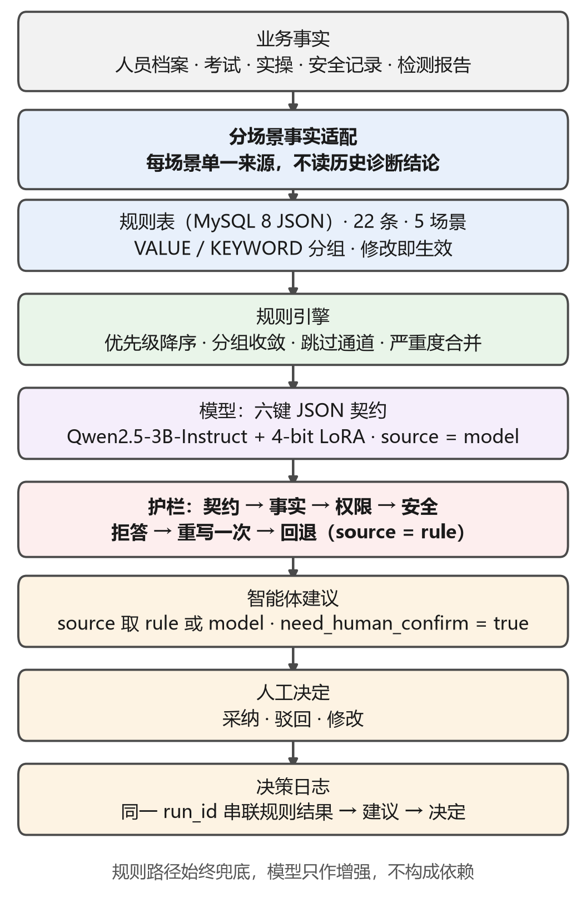
图 1 系统总体架构。规则层承担安全与业务判定，计算层记录命中规则与跳过原因，决策层记录人工处置结果。
架构包含两条不变量，由代码保证而非依赖约定：引擎只写 rule_result，不修改任何业务数据；对外生成的建议，need_human_confirm 恒为真。两条不变量均无配置开关，从而保证智能体在任何情况下只提供建议，不替代人工决策。
表 2 三层职责划分。规则引擎只写 rule_result，不修改业务数据。
层次 | 数据表 | 承担职责 | 写入权限
规则配置层 | rule | 声明判定条件与处置动作 | 管理员维护，修改后即时生效，无需重新部署
规则计算层 | rule_result | 记录本次执行的命中规则、结论与跳过原因 | 引擎写入，不修改业务数据
决策治理层 | agent_suggestion、decision_log | 记录生成的建议与人工处置结果 | 智能体写入建议，人工写入决定

3.3 声明式规则引擎
一条规则对应 rule 表的一行，字段定义见表 3。其中两个字段决定了规则的组合能力：rule_group 使「定档」与「关键词补充」在不同分组内独立判定，max_hits 限制单个分组内的命中条数。condition_json 为纯数据结构，不包含脚本、表达式求值或拼接的 SQL 片段，规则内容按不可信输入处理。可用算子见表 4；无法判定的条件（未知算子、事实缺失、类型不符）进入跳过通道并记录原因，既不计为命中，也不中断本次执行。
表 3 rule 表字段定义。条件与动作均以 JSON 存储，支持热更新与版本追溯。
字段 | 类型 | 含义与约束
rule_code | VARCHAR(64) | 规则唯一编号，全局唯一，结论引用该编号实现留痕
rule_name | VARCHAR(128) | 规则名称，与编号一一对应
scene | VARCHAR(32) | 适用场景：PERSONAL_GAP、EXAM_RESULT、TALENT_GAP、REPORT_ANALYSIS、REPORT_GAS
rule_group | VARCHAR(32) | 匹配分组，空串为默认组；收敛与命中上限仅作用于本组
condition_json | JSON | 条件树，仅允许表 4 所列算子，不支持脚本求值
action_json | JSON | 命中后的处置动作，或以 *_from 引用事实取值
priority | INT | 求值顺序，降序排列；同优先级按 rule_code 升序，保证结果与物理行序无关
stop_on_match | TINYINT | 取 1 时本组首条命中即停止求值，不影响其他分组
max_hits | INT | 本组命中条数上限，取 0 表示不限
enabled | TINYINT | 是否参与求值；停用后保留定义，供历史结论回溯
remark | VARCHAR(255) | 维护说明，同时作为条件语义的业务依据

表 4 条件算子白名单。无法判定的条件进入跳过通道并记录原因，不中断执行。
类别 | 算子 | 不可判定时的处置
数值比较 | eq, ne, gt, gte, lt, lte, between | 类型不符则跳过并记录原因
集合判断 | in, not_in | 取值不在集合内判为假，不跳过
文本匹配 | contains, not_contains, contains_any, starts_with, ends_with | 事实缺失则跳过
布尔与存在性 | is_true, is_false, exists, missing | 非布尔值则跳过，不做隐式转换
组合器 | all、any、not，可嵌套 | 子条件跳过则本条件记为跳过
事实间比较 | 以 other_fact 代替 value，直接比较两个事实 | 任一事实缺失则跳过

求值过程见算法 1。其中两处设计保证结果可复现：
算法 1 规则求值（输入场景与事实表，输出命中集合与合并结论）
输入：scene，facts；输出：命中集合 H
1 R ← { r | r.enabled = 1 ∧ r.scene = scene }
2 R ← sort(R, key = (priority ↓, rule_code ↑)) // 与物理行序无关
3 H ← ∅；closed ← ∅
4 for r in R do
5 if r.rule_group ∈ closed then 记跳过原因「本组已收敛」; continue
6 ok, why ← eval(r.condition_json, facts) // 真 / 假 / 不可判定
7 if ok = unknown then 记跳过原因 why; continue
8 if ok = false then continue
9 H ← H ∪ { (r, resolve(r.action_json, facts)) } // *_from 在此取事实值
10 if r.stop_on_match = 1 then closed ← closed ∪ { r.rule_group }
11 if r.max_hits > 0 then
12 if |H ∩ group(r)| ≥ r.max_hits then closed ← closed ∪ { r.rule_group }
13 return merge(H) // 式（1）

两处设计保证结果可复现：规则先按优先级降序、再按规则编号升序排列，求值顺序与物理行序无关；跳过通道显式记录原因，使「未触发」同样可作为数据回放。收敛作用于分组而非整场，故定档与关键词补充互不压制，未分组规则归入默认组，保留「最高优先级命中即出结果」的语义。
多条规则命中时按下式合并结论：
（1）
其中 rank(低) < rank(中) < rank(高)，actions 与 causes 去重后按命中顺序保留，主因取首条命中的取值。若无任何规则命中，引擎返回 matched 为 false 并附带未命中原因，不抛出异常，以保证批量回放可完整执行。
3.4 可靠性保障与回退
模型输出须通过四重校验方可采纳，各环节的判定对象与不通过时的处置见表 5。校验次序按代价由低到高排列：先验结构，再验事实，最后验安全与权限，避免无效的模型调用与数据访问。与可编程护栏[8]相比，本文把判定放在规则库而非护栏语言中，使规则可由业务方维护。形式化地，见式（2）：
（2）
被拒绝的输出最多触发一次有界重写；仍不通过时，系统返回规则路径的结论，并写入 fallback_note 说明回退原因。重写次数限制为一次，是为避免反复重写演变为变相放行。由于响应中 source 只取 rule 与 model 两个值，且三个智能体端点的请求与响应结构固定，更换模型只需替换服务实现，控制器、数据传输对象、接口路径与前端均无需改动。完整流程如图 2 所示。
表 5 模型输出的四重校验。前两项为硬校验，不通过时整份结论作废并回退。
校验环节 | 判定对象 | 不通过时的处置 | 实现位置
结构契约 | 字段完整性、数据类型、枚举取值、数组非空、技能名不重复 | 整份结论不合格，回退规则路径 | DiagnosisContract.validatePersonal
事实一致性 | 等级取值与事实清单是否一致；正文数值能否在事实清单中找到出处 | 等级不符则回退；数值无出处则记入 unverified_numbers，并将 confidence 限制在 0.6 以下 | validatePersonal 与 numbersOf
权限边界 | 角色数据范围；心理与关怀类字段仅本人可见 | 该字段或该记录不予下发 | 路径前缀授权与四类角色数据范围
安全规则 | 安全记录是否被安全优先组显式处置 | 回退规则路径并写入 fallback_note | 事实组装与 SAFETY 规则组

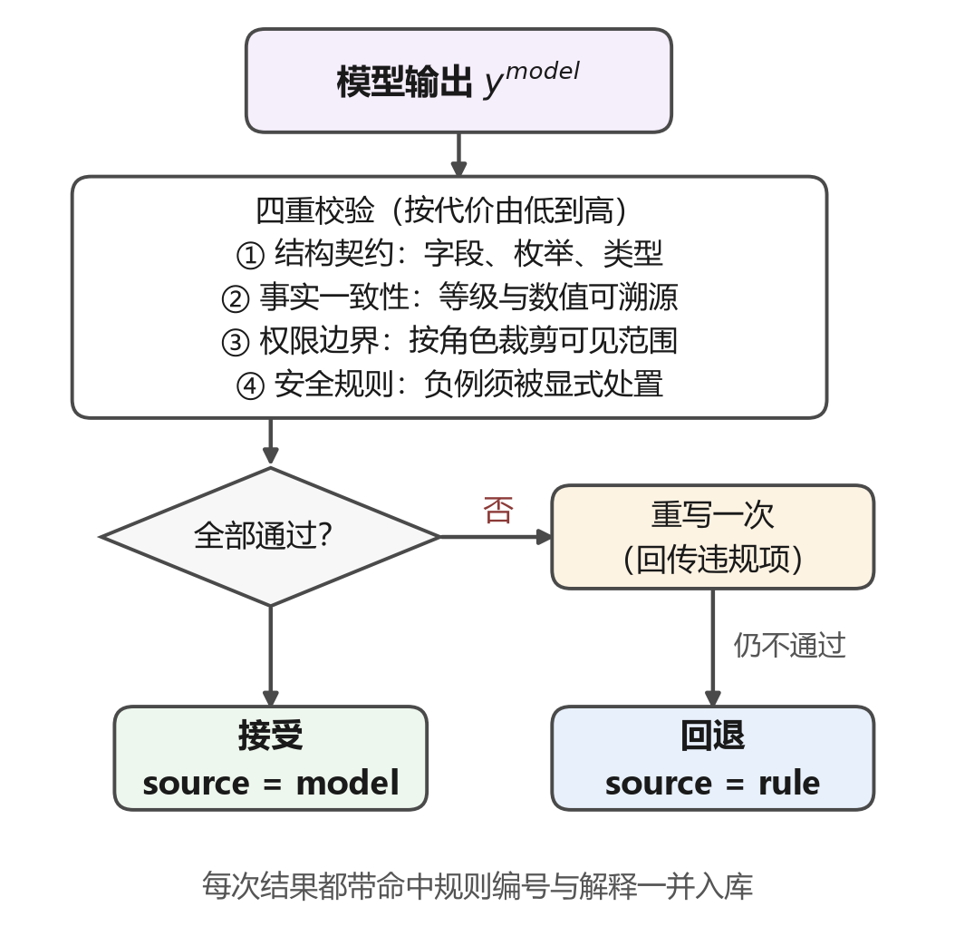
图 2 可靠性保障流程。依次校验字段完整性、事实一致性与安全合规；未通过时触发一次有界重写，继而回退规则路径；高风险输出最终进入人工确认。
4 关键实现
4.1 规则集设计
规则库覆盖五个场景，共 22 条规则，其中 20 条参与求值，2 条为历史版本保留以便回溯，分布见表 6。建模遵循两条原则。其一，阈值引用事实而非写入字面量：合格线与要求等级取自事实表，同一条规则可适配 80 分与 85 分、L2 至 L4 等不同口径。其二，组合优于枚举：归因与措施经 *_from 从气体配置取值，五条定档规则即服务全部气体，否则规则数将随气体种类线性增长。
表 6 五个场景的规则分布。规则库共 22 条，其中 20 条参与求值，2 条为历史版本保留。
场景 | 规则数 | 匹配分组 | 规则编号 | 消费的事实
PERSONAL_GAP | 3 | SAFETY、默认组 | SAFETY_VETO_VIOLATION、SAFETY_DEDUCTION、SKILL_BELOW_REQUIRED | safety_risk、current_level、required_level
EXAM_RESULT | 1 | 默认组 | EXAM_BELOW_PASS | score、pass_score
TALENT_GAP | 2 | 默认组 | BACKUP_SHORTAGE、FUTURE_DEMAND_GAP | backup_count；future_demand、current_supply
REPORT_ANALYSIS | 2 | 默认组 | PRACTICE_HUMAN_CAUSE、PRACTICE_SKILL_CAUSE | sop_preparation；actual_hours_ratio、skill_missing
REPORT_GAS | 12 | VALUE（5）、KEYWORD（7） | 见表 8 | over_threshold、ratio、document_text、gas_attribution、gas_actions

个人诊断与实操归因场景的八条规则见表 7。其中 SAFETY 组优先级最高，授权类违规（越权、无票、未监护）判为高严重度并建议暂停独立作业授权，一般扣分记录判为中严重度并要求复训，二者分属同一分组的不同规则，互不遮蔽。技能差距与考试不合格两类规则的条件均为事实间比较，不包含字面阈值。
表 7 个人诊断与实操归因场景的八条规则。条件列与 condition_json 等价。
规则编号 | 场景 | 分组 | 优先级 | 条件 | 处置动作
SAFETY_VETO_VIOLATION | PERSONAL_GAP | SAFETY | 200 | safety_risk ≥ 2 | 严重度 高；暂停独立作业授权，重新培训并考核
SAFETY_DEDUCTION | PERSONAL_GAP | SAFETY | 190 | safety_risk = 1 | 严重度 中；复训相关条款并留存记录
SKILL_BELOW_REQUIRED | PERSONAL_GAP | 默认组 | 120 | current_level < required_level | 课程、带教、模拟考；课程指向 PROTECTION_LOGIC
EXAM_BELOW_PASS | EXAM_RESULT | 默认组 | 120 | score < pass_score | 错题知识点复盘并写入能力记忆
PRACTICE_HUMAN_CAUSE | REPORT_ANALYSIS | 默认组 | 110 | sop_preparation = false | 归因人为或流程；更新 SOP 并复训
PRACTICE_SKILL_CAUSE | REPORT_ANALYSIS | 默认组 | 100 | actual_hours_ratio > 1.2 且 skill_missing = true | 归因技能不足；课程与带教
BACKUP_SHORTAGE | TALENT_GAP | 默认组 | 80 | backup_count < 2 | 预警并提示储备
FUTURE_DEMAND_GAP | TALENT_GAP | 默认组 | 70 | future_demand > current_supply | 转岗、招聘或外委

气体检测归因场景的十二条规则见表 8。VALUE 组五条按余量比定档，组内首条命中即停；KEYWORD 组七条从报告正文中补充原因与措施，命中的规则自身可声明严重度，最终按最严重者合并。余量比定义为
（3）
其中 u 为检测值，u₀ 为报警阈值，u_max 为仪器量程上限。定档规则将余量比与配置区间比较，再通过 *_from 取得该气体的归因与措施。余量比的正负号携带方向信息：低于阈值时为负，高于阈值为正。因此临近阈值档（REPORT_GAS_WITHIN_NEAR）须同时约束上下界，否则负余量将恒满足上界条件，导致终端规则不可达。
表 8 气体检测归因的十二条规则。VALUE 组定档且首条命中即停，KEYWORD 组最多命中三条并抬升严重度。
规则编号 | 分组 | 优先级 | 条件 | 产出
REPORT_GAS_OVER_MARGIN_HIGH | VALUE | 150 | over_threshold 且 ρ ≥ 0.20 | 严重度 高；归因与措施经 *_from 取该气体配置
REPORT_GAS_OVER_MARGIN_MID | VALUE | 140 | over_threshold 且 ρ ≥ 0.05 | 严重度 中；同上
REPORT_GAS_OVER_MARGIN_LOW | VALUE | 130 | over_threshold | 严重度 低；同上
REPORT_GAS_WITHIN_NEAR | VALUE | 120 | 未超阈值且 −0.10 < ρ ≤ 0.10 | 严重度 中；加密监测至每 2 h 一次
REPORT_GAS_WITHIN | VALUE | 110 | 未超阈值 | 严重度 低；按周期复测
RULE-KW-LEAK | KEYWORD | 100 | 正文含泄漏、漏气、压力下降、压降、降压 | 密封件老化或法兰面失效；检漏定位
RULE-KW-DECOMP | KEYWORD | 99 | 正文含异味、刺激性、气味、分解、刺鼻 | SF6 分解产物超标；带电检测与气体处理
RULE-KW-HEAT | KEYWORD | 98 | 正文含发热、温度、烫、过热、温升 | 接触面氧化或接触不良；红外测温与复紧
RULE-KW-PD | KEYWORD | 97 | 正文含异响、放电、闪络、电晕、滋滋 | 局部放电；超声波与特高频检测
RULE-KW-MOISTURE | KEYWORD | 96 | 正文含渗水、潮气、受潮、积水、凝露 | 受潮或排水不畅；检查密封与吸附剂
RULE-KW-HEALTH | KEYWORD | 95 | 正文含头晕、恶心、不适、呛、窒息 | 中毒或缺氧风险；撤离人员并通风，严重度 高
RULE-KW-WORSENING | KEYWORD | 94 | 正文含持续、未恢复、扩大、加剧、继续上升、未回升 | 缺陷仍在发展；加密监测并上报，严重度 高

4.2 事实适配与个性化模型
一个场景只允许一个事实来源，适配层为确定性过程且只读业务档案，不读历史诊断，从而保证同一档案在多次执行中得到一致的规则引用（表 9）。安全记录映射为三档风险，授权类违规记为 2，一般扣分记为 1。
表 9 事实适配层规格。适配过程只读业务档案，不读取历史诊断结论。
档案字段 | 事实名 | 提取方式 | 适用场景
证书：「变电运维值班员L1资格」 | current_level | 正则提取等级标识 | PERSONAL_GAP
关键任务：「倒闸操作票复核达到L4」 | required_level | 正则提取授权门槛 | PERSONAL_GAP
职业目标：「目标等级：L4」 | future_level | 正则提取目标等级 | PERSONAL_GAP
安全记录：「越权操作 / 无票作业 / 未监护」 | safety_risk、auth_violation | 枚举映射至风险档位（0 无、1 扣分、2 授权违规） | PERSONAL_GAP、REPORT_ANALYSIS
考试与错题：「考试58分，合格线85分」 | score、pass_score | 数值直读 | EXAM_RESULT
实操任务：「计划2.6小时，实际2.9小时」 | actual_hours_ratio | 实际耗时除以计划耗时 | REPORT_ANALYSIS
安全记录（授权类） | sop_preparation | 授权类违规记为 false，否则记为 true | REPORT_ANALYSIS

模型接收的不是档案原文，而是编号事实清单：十组事实自 F1 起顺序编号并带来源标签（表 10），使结论中的每句话都能回指。第十组为结论性事实，「哪些技能进入差距清单」由后端按技能雷达给定，模型只负责转述；实测中模型最易犯的差距项遗漏与多余两类偏差，移至后端后均消除。无缺口时该组来源标签改为 skill_status_summary，提示词不再施加覆盖约束，避免生成空差距项。
表 10 个人诊断的事实清单。十组事实由后端给定，模型只能引用，不能新增。
序号 | 来源标签 | 内容 | 用途
1 | position_skill_requirement | 岗位对技能 s 的要求等级与未来需求等级，附制度依据 | 确定等级基准
2 | employee_skill | 技能 s 的当前、要求与未来等级，含状态、证据与雷达评语 | 生成差距项与优势项
3 | exam_history | 最近三次考试的分数、合格线、结果与错题知识点 | 支撑考试类结论
4 | memory_item | 近六条能力记忆，含带教评价与实操记录，排除本智能体写回的结论 | 提供叙述证据
5 | learning_plan | 学习计划的目标技能、目标等级、进度与截止日期 | 确定排期基线
6 | practice_stat | 各技能练习的答题数与答对数 | 反映训练强度
7 | certificate | 证书名称、等级、有效期与状态 | 识别持证基础
8 | safety_record | 安全记录类型、严重度、一票否决标志与描述 | 支撑安全判定
9 | task_report | 本人相关实操报告份数与超限份数 | 反映实操表现
10 | skill_gap_summary | 未达岗位要求的技能清单及等级差，由后端汇总 | 限定差距项范围

对员工 i 与能力项 k，岗位差距与未来需求差距如式（4）与式（5）所示：
（4）
（5）
其中 R 为岗位要求等级，D 为规划要求的未来等级，S 为已展现等级，三者不可混用。补强优先级在两类差距之外，另将考试、实操、证书与安全四项归一化偏差纳入，见式（6）：
（6）
再按式（7）映射为三个档位：
（7）
前端据此渲染为 P1、P2、P3。权重与阈值属于配置项，若某单位更重视证书有效期或安全暴露度，修改配置即可生效，无需改动代码。符号与取值范围见表 11。
表 11 符号说明。等级一律采用国家职业技能等级 L1–L5 的整数序号。
符号 | 含义 | 取值范围
i, k | 员工索引、能力项索引 | —
R(i,k) | 岗位要求等级 | 1–5
D(i,k) | 规划要求的未来等级 | 1–5
S(i,k) | 已展现等级 | 1–5
G(i,k)、F(i,k) | 岗位差距、未来需求差距 | 0–4
E、Q、C、A | 考试、实操、证书、安全四项归一化偏差 | 0–1
Pr(i,k) | 补强优先级得分 | 0–1
w₁–w₆ | 六项权重，配置项 | —
θ₁、θ₂ | 分档阈值，θ₁ > θ₂ | 配置项
u、u₀、u_max | 检测值、报警阈值、仪器量程上限 | 同量纲
ρ | 余量比 | 见式（3）
H、s_h | 命中集合、第 h 条命中的严重度 | —
rank(·) | 严重度序，rank(低) < rank(中) < rank(高) | 1–3
C | 档案覆盖率 | [0,1]

4.3 输出契约
模型须按六键契约输出（表 12），诊断编号、时间、来源标签、证据条数与人工确认标志均由后端补写。该分工是四重校验的前提：结构由代码负责，模型只写叙述字段，校验边界因而明确。若出现事实清单之外的数值，校验不改结论，只记入 unverified_numbers 并把置信度限制在 0.6 以下。
表 12 个人诊断的六键输出契约。其余字段由后端补写，模型不参与生成。
字段 | 类型 | 约束与枚举 | 生成方
summary | string | 非空；先陈述优势或已持证项，再陈述主要差距与改进方向 | 模型
confidence | number | 取值 [0,1]；出现无出处数值时限制在 0.6 以下 | 模型与后端
verdict | object | headline 非空；reasons 至少一条，每条须标注事实编号 | 模型
gaps | array | 至少一项；含 skill、current、required、future、severity、priority、impact、action；severity 取 HIGH、MEDIUM、LOW；priority 取 P1、P2、P3；等级取 1–5；技能名不得重复 | 模型，等级与优先级由后端按雷达数据覆盖
plan | array | 至少一步；step 递增；kind 取课程、带教、模拟考；to_level 形如 L2；due_at 为 YYYY-MM-DD 且晚于当前日期 | 模型
compound_path | object | title、why、benefit 非空；stages 至少一个，含 phase、focus、skills、milestone | 模型
diagnosis_id、ran_at、source、source_label、evidence_count、need_human_confirm、fallback_note、unverified_numbers | — | 编号形如 DIA-YYYYMMDD-NNN；source 取 rule 或 model；need_human_confirm 恒为 true | 后端

4.4 语料构建与模型微调
第一版语料按「固定指令、档案散文、十一键目标输出」组织，共 150 条，接入线上服务时暴露三处不匹配。其一，提示词不同形：该版把档案按基本信息、考试成绩、师傅评价拼接，线上则是日期、事实清单、缺口清单与输出模板四段式。其二，契约不同形：线上为六键，该版为十一键，逐字段比对仅 gaps 同名，150 条目标答案全部无法通过校验。其三，答案不完整：答案中位数 1795 token，而首轮窗口为 1024，约 78% 的答案 token 被截断。
第二版重建为 500 条：生成器照后端源码逐字复刻四段式提示词，档案只作事实来源；每条样本重新采样事实组合，差距项为 1、2、3 项的样本分别 124、232、144 条，考试通过与安全负例均参与采样，覆盖 49 个岗位，提示词互不重复；契约、数值、规范与规则四类自检未通过的样本不入库。两版对照见表 13。
表 13 语料重建前后的契约对照。A 版语料与线上六键契约不匹配，无法直接用于微调。
项目 | A 版 | B 版（本文采用）
样本数 | 150 | 500
输入形态 | 档案散文：基本信息、考试成绩、师傅评价分段拼接 | 与后端提示词同形：日期、事实清单、缺口清单、输出模板
事实编号 | 无，叙述中直接写入数值 | F1–F22，正文可回指
输出契约 | 11 键，含 conclusion、evidence、root_cause 等 | 6 键，与 DiagnosisContract 一致
与线上校验的对应关系 | 六个模型字段中仅 gaps 同名，150 条均不被接受 | 逐字段对齐
样本长度（中位、最大） | 2368、2476 token | 3432、3924 token
答案长度中位数 | 1795 token | 1069 token
上下文窗口 | 1024，约 78% 的答案 token 被截断 | 4096，无截断
差距项数分布（1、2、3 项） | — | 124、232、144

上下文长度最易被忽略。以 Qwen2.5 分词器实测，第二版单条长度中位 3432 token、95 分位 3806、最大 3924，故窗口取 4096；第一版总长中位仅 2368 token 却在 1024 下被截断，说明制约因素是答案占比而非总长。第二版答案反而更短（1069 对 1795 token），因六键结构不含第一版中 roadmap、learning_path 与 skill_dependencies 三段重叠叙述。
微调以 Qwen2.5-3B-Instruct[12] 为基座，采用低秩适配[2]并做 4-bit 双量化，只训练七个投影层，上下文 4096，等效批大小 8，学习率 1×10⁻⁴，余弦衰减，5 轮共 300 步，耗时 7.6 h。可训练参数 29 933 568，占基座的 0.96%。配置见表 14，损失曲线见图 3。
表 14 微调配置与收敛结果。数值取自 all_results.json 与 trainer_log.jsonl。
项目 | 取值
基座模型 | Qwen2.5-3B-Instruct（36 层，隐藏维度 2048，参数量 3.12×10⁹）
量化方式 | bitsandbytes 4-bit NF4 双量化，计算精度 bfloat16
适配器 | LoRA，秩 16、α 取 32、dropout 0.05，覆盖七个投影层
可训练参数 | 29 933 568，占基座 0.96%，适配器权重 117 MB
数据划分 | 500 条按 95/5 划分，训练 475 条、验证 25 条
上下文与批次 | cutoff_len 4096；单卡批大小 1，梯度累积 8
优化设置 | 学习率 1×10⁻⁴，余弦衰减，5 轮，共 300 步
硬件与耗时 | RTX 5060 Laptop 8 GB，27 428 s（7.6 h）
训练损失 | 11.56（第 5 步）降至 0.063（第 300 步），全轮平均 0.577
验证损失 | 0.0198（第 50 步）降至 0.0106（第 300 步），第 200 步后趋于平稳

训练损失由第 5 步的 11.56 降至第 300 步的 0.063，全轮平均 0.577；验证损失由 0.0198 单调降至 0.0106，第 200 步后趋平，5 轮内未见明显过拟合。首个记录值接近均匀分布的熵 ln 151936 ≈ 11.93，仅可视为热身现象，不作质量判据。验证损失低于训练末步，主因是两集同源，反映模板复现而非泛化；损失也不敏感于「差距项是否一致」「排期是否递增」等结构性质，故本文以输出合规评测代替，见 5.5 节。
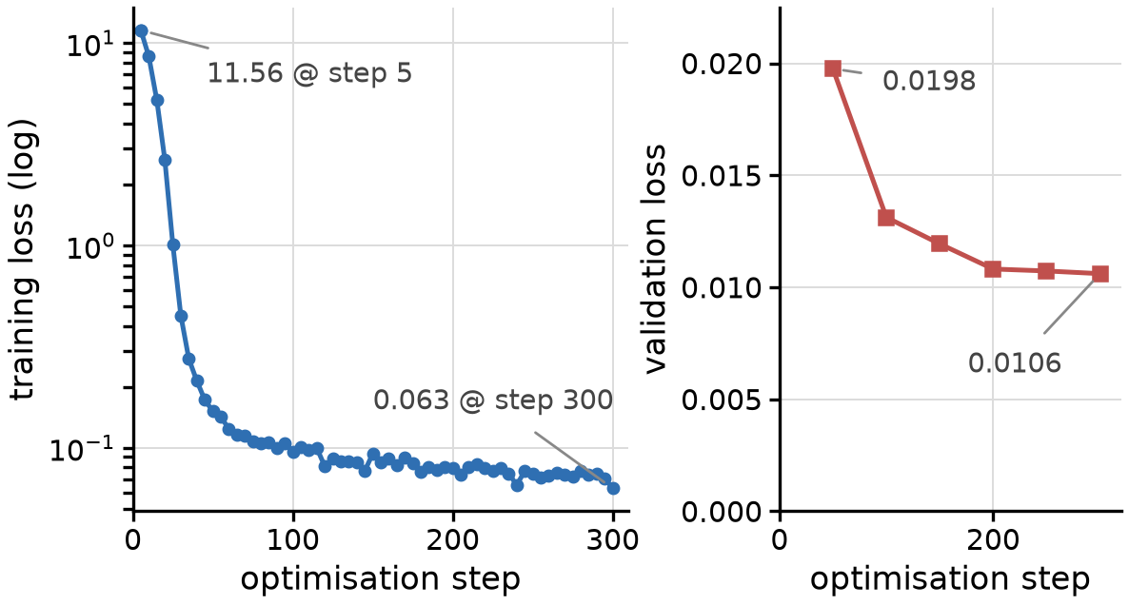
图 3 训练与验证损失曲线。左图为对数纵轴，右图为验证损失，数据取自 trainer_log.jsonl。
4.5 系统实现
微调产物以适配器形式（117 MB）加载于 LLaMA-Factory[13] 的 api 模式，对外提供 OpenAI 兼容的对话补全接口。后端仅保留一个调用出口，按 ai.enabled、ai.base-url 与 ai.model 三个环境变量发起请求，采样参数固定为 temperature 0.2 与 response_format 为 json_object，全系统只有一份模型调用口径。将 base-url 指向本机服务即可由桩实现切换为模型路径，source 字段由该次调用是否成功决定。技术栈见表 15。
表 15 系统实现所用技术栈与部署方式。
项目 | 取值
后端 | Spring Boot 3.5.16，JdbcTemplate，SpringDoc OpenAPI
数据库 | MySQL 8 单库，规则与结论以 JSON 列存储
前端 | Vue 3、Vite、Element Plus，接口路径统一前缀 /api/v1
部署 | docker-compose 编排数据库、接口服务与前端
鉴权 | HMAC 签名令牌，按路径前缀授权，四类角色各带数据范围
推理服务 | LLaMA-Factory api 模式，OpenAI 兼容接口，模型名 qwen2.5-3b-lora
调用参数 | temperature 0.2，response_format 为 json_object，max_tokens 1800
字段分工 | 模型输出六键 JSON；诊断编号、时间、来源标签与证据条数由后端补写

5 实验与结果分析
5.1 实验环境
训练、推理、服务与评测在同一台设备上完成（表 16），模型推理与前端请求共用一张显卡，长尾延迟因此偏大，读时延数据时需注意。
表 16 实验环境。训练、推理、服务与评测在同一台设备上完成。
项目 | 配置
操作系统 | Windows 11（10.0.26200）
处理器与内存 | Intel Core i7-14650HX（24 逻辑核），32 GB
显卡 | NVIDIA GeForce RTX 5060 Laptop，8 GB
训练框架 | LLaMA-Factory，LoRA 与 4-bit 双量化
推理服务 | llamafactory-cli api，本机 8000 端口
运行时 | OpenJDK 17.0.18，Spring Boot 3.5.16，MySQL 8.4
评测脚本 | Python 3.13，比较运算采用 Decimal 以避免浮点误差

5.2 数据与评测方案
实验使用 150 份按因子设计生成的结构化档案：六类安全记录各 25 条，25 个考试分数各 6 条，30 个岗位匹配度各 5 条。该语料保证每类情形均有足够样本，而非复现真实人力分布，故其比率适用于评价规则集的一致性与覆盖能力，不宜外推。
评测分四类，见表 17。规则回放从建库脚本抽取规则定义，经适配层解析后由参考求值器按 DSL 语义执行，共 450 次，每个用例重复两遍并打乱规则物理顺序以验证确定性与顺序无关性。网格语义验证在 200 组气体参数上检查定档、命中上限、严重度合并与事实引用。语料契约校验对第一版语料的 150 条目标答案套用线上校验。模型实测以提示词不重合的 20 条样本直连推理服务，另取 6 条训练原样样本对照。
表 17 四类评测方案。四者度量对象不同，不可相互替代。
方案 | 输入 | 规模 | 判据
规则回放 | 22 条规则、150 份档案、3 个场景 | 450 次执行，另重跑与乱序各一遍 | 命中、漏报、跳过原因、结果一致性
网格语义验证 | 10 种气体、5 个余量档、4 组关键词 | 200 组 | 定档阶梯、命中上限、严重度合并、事实引用
语料契约校验 | A 版语料 150 条目标答案 | 150 条 | 契约、等级算术、排期单调性、安全边界、数值溯源
模型实测 | 留出样本 20 条、训练原样样本 6 条 | 26 次请求 | 六项合规、引用与溯源、端到端延迟

5.3 规则集有效性
档案覆盖率定义为至少命中一条规则的档案所占比例，如式（8）所示：
（8）
其中 N 为档案总数，R 为规则集合，fired(i, r) 表示第 i 份档案是否触发规则 r。回放结果见表 18：450 次执行中 404 次命中，档案级覆盖率达到 100%，即 150 份档案均至少获得一条处置建议。分场景看，个人诊断场景命中 145 次（96.7%），考试场景命中 132 次（88.0%），实操归因场景命中 127 次（84.7%）。
表 18 规则集在 150 份档案上的覆盖回放结果。
场景 | 执行次数 | 命中次数 | 命中率 | 主要命中规则（条次）
PERSONAL_GAP | 150 | 145 | 96.7% | SKILL_BELOW_REQUIRED（120）、SAFETY_VETO_VIOLATION（75）、SAFETY_DEDUCTION（50）
EXAM_RESULT | 150 | 132 | 88.0% | EXAM_BELOW_PASS（132）
REPORT_ANALYSIS | 150 | 127 | 84.7% | PRACTICE_HUMAN_CAUSE（75）、PRACTICE_SKILL_CAUSE（52）
合计 | 450 | 404 | 89.8% | —
档案级覆盖 | 150 | 150 | 100% | 至少命中一条规则

面向业务口径的校验结果如下。低于课程合格线的 132 份档案全部命中，漏报与误报均为 0，召回率与精确率均为 100%；证书等级低于授权门槛的 120 份档案亦全部命中，另有 25 份因安全记录单独触发安全组规则，合计 145 次。150 份档案中 125 份带安全负例（授权类违规 75 份），全部由安全组显式处置，未处置数为 0。
规则语义在 200 组网格上验证，结果见表 19：VALUE 组五档定档在两种口径下正确率均为 100%，终端规则 REPORT_GAS_WITHIN 在 40 组余量充足用例上全部命中，误升为「中」的用例为 0；KEYWORD 组的命中上限、严重度合并与事实引用解析均为 100%。所有启用规则至少命中一次，不存在不可达规则。各场景命中情况见图 4。
表 19 200 组参数网格上的规则语义验证结果。
验证项 | 正确数 | 正确率
VALUE 组定档阶梯（按业务意图） | 200 / 200 | 100%
VALUE 组定档阶梯（按条件实现） | 200 / 200 | 100%
终端规则 REPORT_GAS_WITHIN 可达 | 40 / 40 | 100%
余量超过 10% 的读数误升为「中」 | 0 组 | —
KEYWORD 组关键词补充（上限三条） | 200 / 200 | 100%
严重度合并（取最严重者） | 200 / 200 | 100%
*_from 事实引用解析 | 120 / 120 | 100%
不可达规则 | 0 条 | —

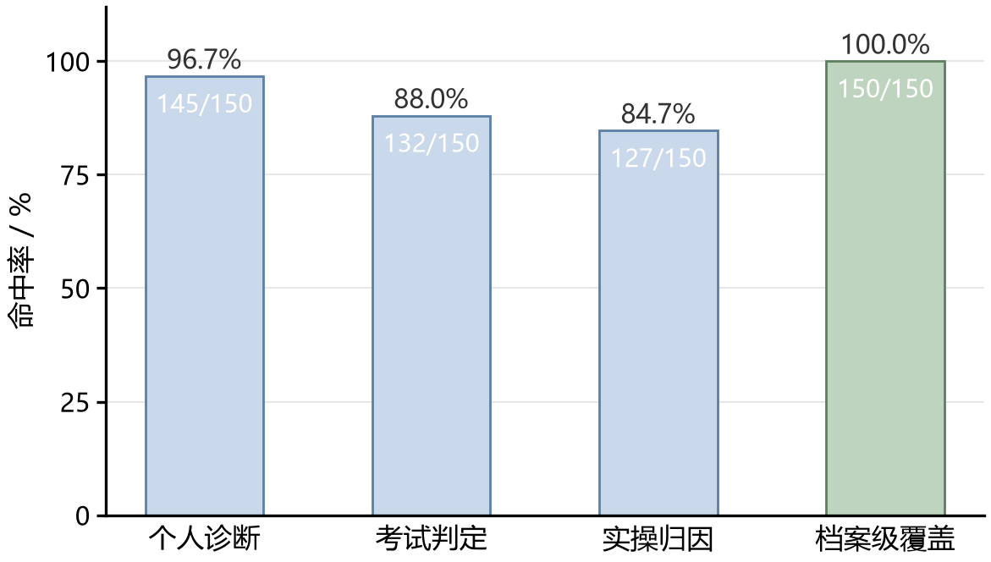
图 4 各场景命中率与档案级覆盖率。三个场景的命中率分别为 96.7%、88.0% 与 84.7%，所有档案均至少命中一条规则。
5.4 确定性与执行性能
表 20 给出确定性与时延。450 次重复执行逐字节一致，规则物理顺序颠倒后结论不变，因排序按优先级与编号归一化。进程内单次求值平均 0.0122 ms、95 分位 0.0194 ms，不含数据库访问、事实组装、模型推理与网络往返，不能视为端到端时延。
表 20 确定性与执行性能。末三行为模型路径，与规则路径不在同一量级。
指标 | 数值
执行次数 | 450
重复执行逐字节一致 | 450 / 450
规则物理顺序打乱后结论一致 | 450 / 450
单次求值均值 | 0.0122 ms
单次求值 p50、p95、最大值 | 0.0105、0.0194、0.0609 ms
模型端到端 p50、均值、最大值（留出 20 条） | 105.4、124.3、324.7 s
模型端到端 p50、均值、最大值（原样 6 条） | 99.3、96.5、108.0 s

模型路径的端到端时延中位数为 105.4 s，均值为 124.3 s，最长 324.7 s，该结果对应 3B 模型、4-bit 量化、4096 上下文与单张 8 GB 显卡，且采集期间前端并行调用同一服务。两条路径的时延相差约七个数量级，见图 5。这一差距并非调优可消除，而是决定了部署形态：模型路径必须异步执行、可回退，并由规则路径兜底，不能置于任何同步交互的必经链路上。
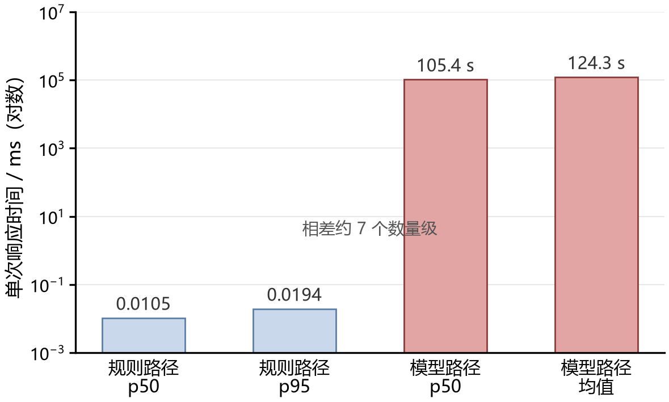
图 5 两条路径的单次响应时间（对数坐标）。规则路径取 95 分位，模型路径取中位数。
5.5 模型输出质量
表 21 为模型实测结果。20 条留出样本的输出均为合法 JSON 且符合六键契约；差距项集合与缺口清单一致，三个等级与事实清单逐项对应，影响等级与雷达优先级一致，排期晚于当前日期且严格递增；每条理由均带有效事实编号，平均引用 4.75 个事实；数值全部可溯源，安全边界均出现在输出中。十项校验在 26 条样本上全部通过，训练原样样本结果与留出样本一致，说明模型未依赖对特定提示词的记忆。
表 21 模型输出的实测合规率。留出样本 20 条，训练原样样本 6 条。
评测项 | 留出样本 | 训练原样样本
输出为合法 JSON | 100% | 100%
六键契约合规（含枚举与嵌套结构） | 100% | 100%
差距项技能集合与缺口清单一致 | 100% | 100%
差距项等级与事实清单一致 | 100% | 100%
影响等级与雷达优先级一致 | 100% | 100%
优先级与严重度映射一致 | 100% | 100%
学习排期晚于当前日期且严格递增 | 100% | 100%
事实编号引用有效（至少三条带编号） | 100% | 100%
数值全部可溯源 | 100% | 100%
安全边界（授权与监护）出现在输出中 | 100% | 100%
十项校验全部通过 | 100% | 100%
平均引用不同事实数 | 4.75 | 4.67
参考口径：优先级随差距单调 | 80% | 67%
端到端延迟（中位、均值、最大） | 105、124、325 s | 99、97、108 s

该结果需结合两点理解。其一，留出样本与训练样本同源，档案来自同一批 150 人、同一套模板，因此它反映的是契约遵从与事实忠实度，而非对未见人员的泛化能力。其二，若以契约未规定的口径衡量，例如「优先级应随差距大小单调」，模型为 80%，第一版语料的参考输出为 75%。该差异说明模型复述的是语料中「严重度映射优先级」的约定，并未自主推导优先级；正因如此，这一口径未写入契约。
5.6 三条路径对比
表 22 比较三种输出形态：第一版参考输出内容完整但契约不一致，六键校验通过率为 0；规则路径在确定性、可溯源性与契约一致性上均为 100%，时延毫秒级，但表达形式固定；实测模型在契约、事实、排期与溯源上全部合规，时延秒级且不作确定性保证。三者并非替代：规则保证不出错，模型扩展表达与覆盖，校验层取舍并留证。
表 22 同一批档案上三种输出形态的对比。参考输出为 A 版语料，规则路径与模型路径均为实测。
指标 | 参考输出（A 版语料） | 规则路径 | 实测模型（B 版）
与线上六键契约一致 | 0% | — | 100%
差距项等级与档案一致 | 74.7% | 100% | 100%
数值可溯源 | 99.8% | 100% | 100%
安全边界出现在输出中 | 100% | 100% | 100%
输出确定性 | — | 100% | 不作保证
单次响应时间 | — | 0.0122 ms | 105 s
结论可解释到规则编号 | 否 | 是 | 否（仅事实编号）

6 适用场景与讨论
6.1 适用条件
本文方法的适用性取决于四项条件，四者同时成立时效果最佳：
· 岗位能力可分级：能力项能映射到有序等级或可枚举状态，使「当前低于要求」可判定。
· 业务阈值可枚举：规程与考核中的量化要求能写成条件，并维护为独立事实。
· 存在结构化档案：人事、考试、实操与安全记录已入库，可按人汇总为事实清单；若仍以纸质或自由文本为主，适配层成本将显著上升。
· 建议须经人工确认：业务上要求建议可复核、可追责，接受「智能体提建议、人工做决定」的流程。
6.2 典型应用场景
在变电运维领域，下列场景可直接复用本文架构：
· 岗位培训与考核：按技能雷达生成个体学习路径，考试不合格触发错题复盘并关联课程、带教与模拟考。
· 实操报告归因：区分技能不足与未按标准作业程序执行，前者指向培训，后者指向流程修订。
· 安全记录处置：授权类违规与一般扣分分级处置，安全结论优先于技能结论。
· 技能鉴定与持证管理：证书等级与授权门槛不一致时给出补证或降级建议。
· 班组能力盘点：按班组聚合个人事实，用于备份力量评估与人员调配。
同一架构亦可迁移至其他强规程约束的工业培训场景，例如调度运行、燃机运维与高压试验，迁移成本主要取决于事实适配层的改造量，而非规则引擎或模型本身。
6.3 不适用情形
下列情形不宜采用本文方法，或需作较大调整：
· 开放域问答：规则无法枚举判定条件，宜以检索增强生成为主。
· 缺乏结构化数据：无法按人汇总事实清单时，规则路径将大面积进入跳过通道。
· 实时闭环控制：模型路径为秒级至分钟级，无法满足在线控制与联锁要求。
· 无人工确认的自动化执行：本文以建议须经确认为前提，直接下发指令须重新评估安全责任边界。
6.4 与相关技术路线的关系
本文方法与知识图谱、检索增强生成并非替代关系：图谱提供结构，可为规则划分更细的能力项；检索提供依据，可生成规程条文的引用。四者的分工是图谱、检索、规则与模型各司其职。本文实现中规则与模型已协同，图谱与检索尚未接入，属后续工作。
6.5 局限性
本文有三方面局限：实验限于单一单位的 150 份档案，语料覆盖均衡但不符合真实人力分布，结论宜作案例看待；模型实测为单次采样，26 条样本的分辨率约 4%，只宜判断量级，若要给出置信区间应扩大样本并多次采样；专家评分与现场采纳数据尚未采集，故不对学习效果作因果结论，仅报告覆盖、语义正确性与输出合规性。
7 结论
本文针对变电运维岗位培训中安全约束与个体差异并存的矛盾，提出一种规则增强的个性化培训智能体。系统将安全与业务判定交由声明式规则引擎承担，将叙述性表达交由微调模型承担，并以四重校验与回退机制连接两条路径。规则以 JSON 条件树存储，支持分组收敛、事实引用与热更新；阈值一律引用事实而非写入字面量，使同一规则可适配不同的合格线与授权门槛。
在 150 份结构化档案上的 450 次回放表明，规则集覆盖全部档案，考试不合格与能力差距的漏报数均为 0，125 份带安全负例的档案全部得到显式处置；200 组参数网格上定档、关键词补充、严重度合并与事实引用的正确率均为 100%，无不可达规则；重复执行结果逐字节一致，单次求值平均 0.0122 ms。26 条留出样本的模型实测表明，六键契约、事实一致性、学习排期与数值溯源全部合规，平均引用 4.75 个不同事实，端到端时延中位数 105 s。
上述结果说明，在岗位能力可分级、阈值可枚举、档案已结构化的场景中，以规则承担判定、模型承担表达、校验承担取舍的架构可在保证安全边界与可追溯性的前提下自动生成个体化建议。后续工作包括接入知识图谱与检索以细化能力项、扩大样本并多次采样以给出置信区间，以及开展专家评分与现场采纳研究。
致谢
感谢试点单位运维与技术人员在需求梳理、档案脱敏与结论复核中的配合，感谢评审意见对本文实验口径的修正。
参考文献
[1] Lewis P, Perez E, Piktus A, et al. Retrieval-augmented generation for knowledge-intensive NLP tasks. Advances in Neural Information Processing Systems (NeurIPS), 2020, 33: 9459-9474. https://doi.org/10.48550/arXiv.2005.11401
[2] Hu E J, Shen Y, Wallis P, et al. LoRA: low-rank adaptation of large language models. International Conference on Learning Representations (ICLR), 2022. https://doi.org/10.48550/arXiv.2106.09685
[3] Yao S, Zhao J, Yu D, et al. ReAct: synergizing reasoning and acting in language models. International Conference on Learning Representations (ICLR), 2023. https://doi.org/10.48550/arXiv.2210.03629
[4] Wei J, Wang X, Schuurmans D, et al. Chain-of-thought prompting elicits reasoning in large language models. Advances in Neural Information Processing Systems (NeurIPS), 2022, 35: 24824-24837. https://doi.org/10.48550/arXiv.2201.11903
[5] Ouyang L, Wu J, Jiang X, et al. Training language models to follow instructions with human feedback. Advances in Neural Information Processing Systems (NeurIPS), 2022, 35: 27730-27744. https://doi.org/10.48550/arXiv.2203.02155
[6] Bai Y, Kadavath S, Kundu S, et al. Constitutional AI: harmlessness from AI feedback. arXiv preprint, 2022. https://doi.org/10.48550/arXiv.2212.08073
[7] Shinn N, Cassano F, Gopinath A, et al. Reflexion: language agents with verbal reinforcement learning. Advances in Neural Information Processing Systems (NeurIPS), 2023, 36. https://doi.org/10.48550/arXiv.2303.11366
[8] Rebedea T, Dinu R, Sreedhar M, et al. NeMo Guardrails: a toolkit for controllable and safe LLM applications with programmable rails. Proc. EMNLP 2023 (Demo), 2023. https://doi.org/10.48550/arXiv.2310.10501
[9] Ji Z, Lee N, Frieske R, et al. Survey of hallucination in natural language generation. ACM Computing Surveys, 2023, 55(12): 1-38. https://doi.org/10.1145/3571730
[10] Zhao W X, Zhou K, Li J, et al. A survey of large language models. arXiv preprint, 2023. https://doi.org/10.48550/arXiv.2303.18223
[11] Gao Y, Xiong Y, Gao X, et al. Retrieval-augmented generation for large language models: a survey. arXiv preprint, 2023. https://doi.org/10.48550/arXiv.2312.10997
[12] Qwen Team. Qwen2.5 technical report. arXiv preprint, 2024. https://doi.org/10.48550/arXiv.2412.15115
[13] Zheng L, Chiang W, Sheng Y, et al. LLaMA-Factory: unified efficient fine-tuning of 100+ language models. Proc. ACL 2024 (System Demonstrations), 2024. https://doi.org/10.48550/arXiv.2403.13372
[14] Forgy C L. Rete: a fast algorithm for the many pattern / many object pattern match problem. Artificial Intelligence, 1982, 19(1): 17-37. https://doi.org/10.1016/0004-3702(82)90020-0
[15] Majumder S, Dong L, Doudi F, et al. Exploring the capabilities and limitations of large language models in the electric energy sector. Joule, 2024, 8(6): 1599-1608. https://doi.org/10.1016/j.joule.2024.05.009
[16] Piech C, Bassen J, Huang J, et al. Deep knowledge tracing. Advances in Neural Information Processing Systems (NeurIPS), 2015, 28: 505-513. https://doi.org/10.48550/arXiv.1506.05908
[17] Neshaei S P, Davis R L, Hazimeh A, et al. Towards modeling learner performance with large language models. arXiv preprint, 2024. https://doi.org/10.48550/arXiv.2403.14661
[18] Cho Y, AlMamlook R E, Gharaibeh T. A systematic review of knowledge tracing and large language models in education: opportunities, issues, and future research. arXiv preprint, 2024. https://doi.org/10.48550/arXiv.2412.09248
[19] Li Z, Yazdanpanah V, Wang J, et al. TutorLLM: customizing learning recommendations with knowledge tracing and retrieval-augmented generation. Proc. 18th ACM Conf. on Recommender Systems (RecSys), 2024. https://doi.org/10.48550/arXiv.2502.15709
[20] Wang X, Wei J, Schuurmans D, et al. Self-consistency improves chain of thought reasoning in language models. International Conference on Learning Representations (ICLR), 2023. https://doi.org/10.48550/arXiv.2203.11171
[21] Xi Z, Chen W, Guo X, et al. The rise and potential of large language model based agents: a survey. arXiv preprint, 2023. https://doi.org/10.48550/arXiv.2309.07864
[22] Huang L, Yu W, Ma J, et al. A survey on hallucination in large language models: principles, taxonomy, challenges, and open questions. ACM Transactions on Information Systems, 2025. https://doi.org/10.48550/arXiv.2311.05232
[23] 杨清波, 朱署光, 刘东, 等. 电网调控大语言模型能力提升关键技术研究[J]. 发电技术, 2026, 47(4): 697-708. DOI:10.12096/j.2096-4528.pgt.260402.
[24] 刘金波, 郭庆来, 付聪, 等. 规程思维链驱动的大语言模型调度机理知识嵌入方法[J/OL]. 电力系统自动化, 2025 [2026-10-18]. http://aeps-info.com/aepsen/article/pdf/20250902005.
[25] 基于知识图谱的变电站自适应测评建模研究[J]. 物理学杂志: 会议系列, 2022, 2213: 012017. DOI:10.1088/1742-6596/2213/1/012017.

